Wie läuft ein Gruppenturnier ab?
_Phase 1  EA  Jede/r Einzelne wiederholt mit Hilfe der Aufgabenkarten die entsprechenden Lerninhalte. | „Jeder für sich alleine!“
_Phase 2  GA  Die Gruppenmitglieder hören sich gegenseitig ab und bereiten sich somit auf die Wettkampfphase vor. | „Miteinander im Stammteam!“  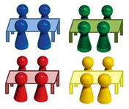
_Phase 3  GA  Eine Person stellt eine Aufgabe, die von allen Gruppenmitgliedern des Wettkampfteams gelöst wird. Danach werden die Lösungen geprüft und Punkte vergeben. Danach stellt eine andere Person eine Aufgabe usw. | „Gegeneinander im  Wettkampfteam!“  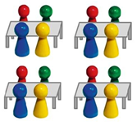
_Phase 4  GA  Die einzelnen Personen kehren in ihre Stammteams zurück. Sie addieren ihre individuellen Ergebnisse zu einem Gruppenergebnis. | „Miteinander im Stammteam!“

